муниципальное общеобразовательное бюджетное учреждение
средняя общеобразовательная школа № 16
г. Таганрога Ростовской области

II Международный творческий конкурс для педагогов «Занимательные головоломки»

Номинация «Головоломки»
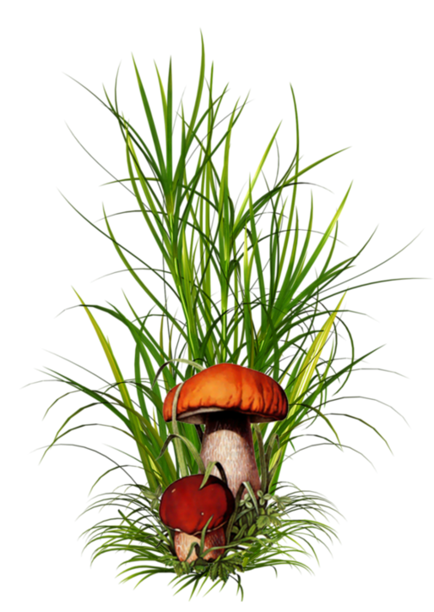
кейворд «Грибное лукошко»

подготовила
учитель химии и биологии
Лаврентьева Снежана Павловна

г. Таганрог
2016г.
Задание: в этом кроссворде нужно заменить числа на буквы и вы узнаете названия СЪЕДОБНЫХ ГРИБОВ. Каждой цифре соответствует лишь одна буква (а каждой букве, соответственно, лишь одна цифра).

 |  |  |  |  |  |  | 2 | 9 | 6 | 9 | 4 | 7 | 8 |  | 2
 |  |  |  |  |  | 20 |  | 10 |  |  |  |  |  |  | 8
 |  |  | 1 | 18 | 14 | 15 | 23 | 14 | 7 |  |  |  |  |  | 12
 |  |  |  |  |  | 28 |  | 2 |  |  |  |  |  |  | 5
 |  |  |  |  |  | 29 |  | 3 |  |  | 11 | 9 | 12 | 16 | 30
 |  |  |  |  |  | 9 |  | 7 |  |  | 14
 |  |  |  |  |  | 12 |  |  |  | 27 | 15 | 5 | 24 | 22 | 17
6 | 8 | 18 | 19 | 3 | 4 | 17 | 14 | 4 |  |  | 14
 |  |  | 14 |  |  |  | 19 |  | 22 |  | 2
 | 19 | 14 | 22 | 11 | 9 | 15 | 13 | 24 | 14 | 2 | 3 | 7
 |  |  | 14 |  |  |  | 4 |  | 10 |  | 7
 | 1 |  | 1 |  |  |  | 14 |  | 22
15 | 16 | 10 | 3 | 7 |  |  | 7 |  | 9 |  |  |  | 7
 | 15 |  | 4 |  | 12 |  |  |  | 2 |  | 2 |  | 14
18 | 14 | 26 | 14 | 2 | 3 | 7 |  |  | 3 |  | 14 |  | 24
 | 9 |  | 2 |  | 25 |  |  |  | 7 |  | 12 |  | 12
 | 10 |  | 3 |  | 3 |  |  |  |  |  | 21 |  | 31
 | 7 |  | 7 |  | 23 |  | 1  С | 2  В | 3  И | 4  Н | 5  У | 6  Ш | 7  К | 8  А
 | 8 |  |  |  | 7 |  |  |  |  |  | 6
 |  |  |  | 18 | 8 | 1 | 12 | 13 | 4 | 14 | 7
 |  |  |  |  |  |  |  |  |  |  | 8

1 | 2 | 3 | 4 | 5 | 6 | 7 | 8 | 9 | 10 | 11 | 12 | 13 | 14 | 15 | 16 | 17 | 18
С | В | И | Н | У | Ш | К | А

19 | 20 | 21 | 22 | 23 | 24 | 25 | 26 | 27 | 28 | 29 | 30 | 31

Ответы:

 |  |  |  |  |  |  | 2  В | 9  Е | 6  Ш | 9  Е | 4  Н | 7  К | 8  А |  | 2  В
 |  |  |  |  |  | 20  Т |  | 10  Ж |  |  |  |  |  |  | 8  А
 |  |  | 1  С | 18  М | 14  О | 15  Р | 23  Ч | 14  О | 7  К |  |  |  |  |  | 12  Л
 |  |  |  |  |  | 28  Ю |  | 2  В |  |  |  |  |  |  | 5  У
 |  |  |  |  |  | 29  Ф |  | 3  И |  |  | 11  Б | 9  Е | 12  Л | 16  Ы | 30  Й
 |  |  |  |  |  | 9  Е |  | 7  К |  |  | 14  О
 |  |  |  |  |  | 12  Л |  |  |  | 27  Г | 15  Р | 5  У | 24  З | 22  Д | 17  Ь
6  Ш | 8  А | 18  М | 19  П | 3  И | 4  Н | 17  Ь | 14  О | 4  Н |  |  | 14  О
 |  |  | 14  О |  |  |  | 19  П |  | 22  Д |  | 2  В
 | 19  П | 14  О | 22  Д | 11  Б | 9  Е | 15  Р | 13  Ё | 24  З | 14  О | 2  В | 3  И | 7  К
 |  |  | 14  О |  |  |  | 4  Н |  | 10  Ж |  | 7  К
 | 1  С |  | 1  С |  |  |  | 14  О |  | 22  Д
15  Р | 16  Ы | 10  Ж | 3  И | 7  К |  |  | 7  К |  | 9  Е |  |  |  | 7  К
 | 15  Р |  | 4  Н |  | 12  Л |  |  |  | 2  В |  | 2  В |  | 14  О
18  М | 14  О | 26  Х | 14  О | 2  В | 3  И | 7  К |  |  | 3  И |  | 14  О |  | 24  З
 | 9  Е |  | 2  В |  | 25  С |  |  |  | 7  К |  | 12  Л |  | 12  Л
 | 10  Ж |  | 3  И |  | 3  И |  |  |  |  |  | 21  Н |  | 31  Я
 | 7  К |  | 7  К |  | 23  Ч |  | 1  С | 2  В | 3  И | 4  Н | 5  У | 6  Ш | 7  К | 8  А
 | 8  А |  |  |  | 7  К |  |  |  |  |  | 6  Ш
 |  |  |  | 18  М | 8  А | 1  С | 12  Л | 13  Ё | 4  Н | 14  О | 7  К
8
А

1 | 2 | 3 | 4 | 5 | 6 | 7 | 8 | 9 | 10 | 11 | 12 | 13 | 14 | 15 | 16 | 17 | 18
С | В | И | Н | У | Ш | К | А | Е | Ж | Б | Л | Ё | О | Р | Ы | Ь | М

19 | 20 | 21 | 22 | 23 | 24 | 25 | 26 | 27 | 28 | 29 | 30 | 31
П | Т | Н | Д | Ч | З | С | Х | Г | Ю | Ф | Й | Я

